毕业生在线打印电子成绩单的操作流程
- 进入方式
方法1：微信搜索进入小程序“校务行”
方法2：手机微信扫描下方二维码进入小程序“校务行”
二、登录方式
打开“校务行”小程序，选择“合肥工业大学”，账号为学号，密码是身份证后六位。
注：如遇到登陆问题点击“联系客服”，留下你的“姓名+学号+学校+遇到的问题”,稍后会有客服人员与你取得联系。
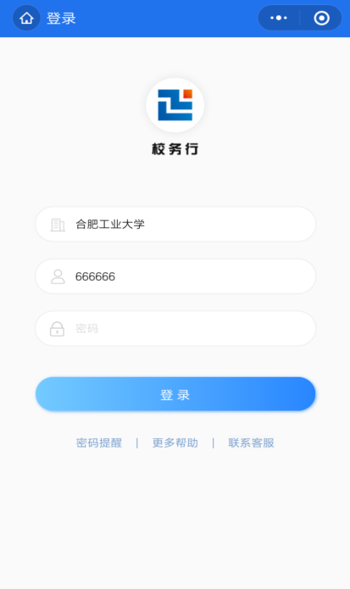
三、电子成绩单下载
1.点击电子成绩单
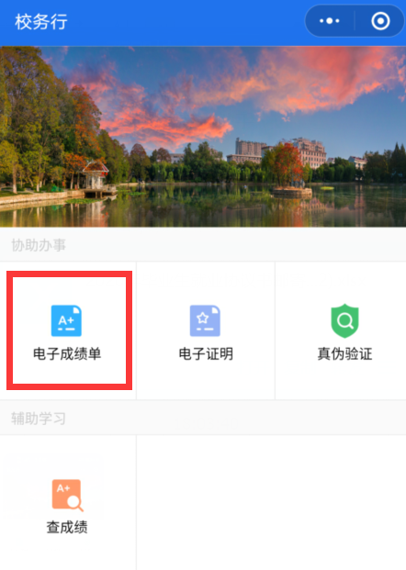
2.选择所需要的文件类型
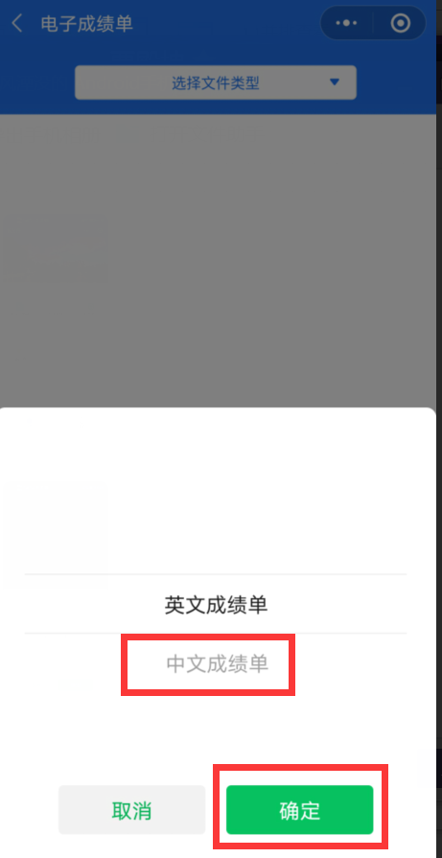
3.生成预览图，检查无误后，填写个人邮箱（建议填写非QQ邮箱），将电子版成绩单即发送至电子邮箱。
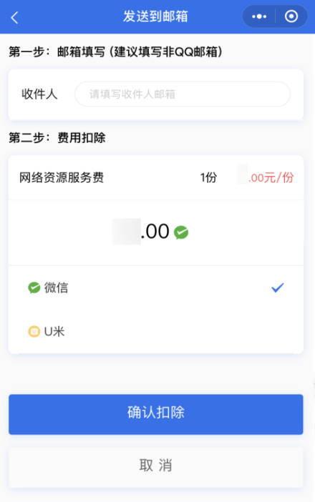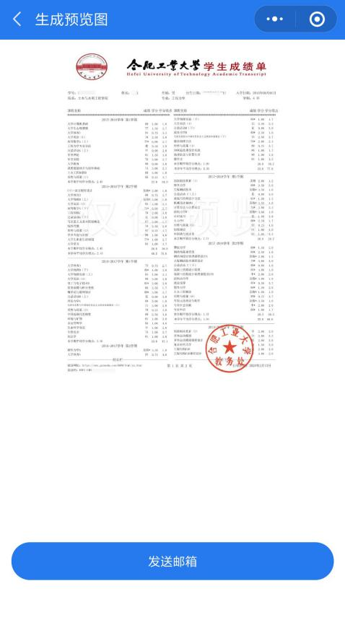

4.登录邮箱下载
登录邮箱，点击附件进行下载。文件上还有专属的学校电子印章签名和真伪认证，保证真实有效性。

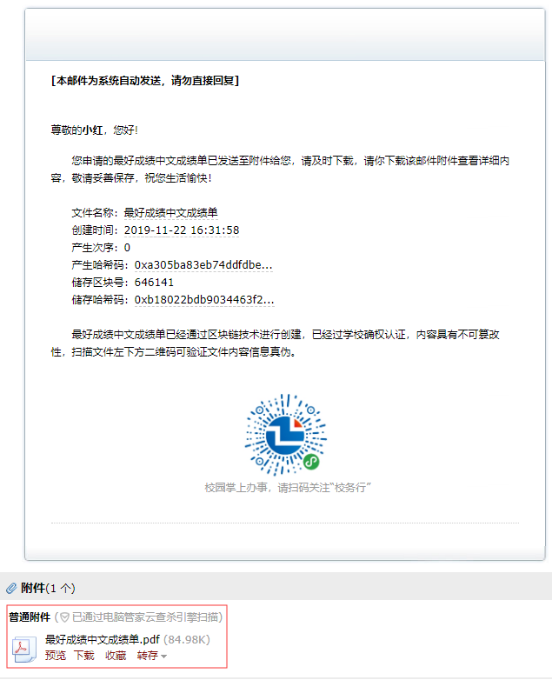
四、相关说明
1.电子成绩单包括：中文成绩单、英文成绩单。
2.本程序也可以提供的电子证明文件下载，包括：全国大学俄语六级考试、全国大学法语六级考试、全国大学德语六级考试、全国大学日语六级考试、全国大学俄语四级考试、全国大学法语四级考试、全国大学德语四级考试、全国大学日语四级考试、中文在读证明、英语在读证明、CET6成绩证明、CET4成绩证明。
3.通过二维码或验证码验证签章信息的有效性和真实性。
4.建议下载后以电脑打开为准，部分手机邮箱直接预览可能存在格式不兼容。
5.以上文件下载在疫情期间均为免费，请给位学生放心下载。
6.如在使用过程中有出现一些问题可以通过点击下方图片红色方框内的“联系客服”，留下你的“姓名+学号+学校+遇到的问题”,稍后会有客服人员与你取得联系。
QQ客服1: 3224202301
QQ客服2: 3408876124
微信客户: zhengmaikefu

合肥工业大学
2020年2月14日

